Holesterol

Kazalo

1. Naslov

2. Kazalo

3. Kaj je Holesterol

4. Lastnosti Holesterola

5. Oznake za nevarnost

6. Nahajališče

7. Uporaba,posebnosti,zanimivosti

8. Poskus,Povzetek

Kaj je Holesterol

**Holesterol** je belkasto-rumenkasta, mehka, maščobam (vosku) podobna spojina. Je netopen v vodi ali krvi in po telesu lahko potuje le vezan v spojine, ki jih

imenujemo lipoproteini. Vsebujejo ga vsa živila živalskega izvora. Ne vsebuje ga nobeno živilo rastlinskega izvora.

Lastnosti Holesterola

**Holesterol** nastaja v jetrih s kompleksnim encimskim procesom iz molekul različnih maščobnih kislin. Najprej nastane acetil koencim A (AcetilCoA), iz treh

molekul AcetilCoA nastane molekula mevalonata. Iz njega molekula skvalena, nato lanosterola in končno holesterola. Ta način nastajanja imenujemo endogena

preskrba.

Manjši del holesterola pa ne nastaja v telesu, temveč ga telo prejme iz črevesja, kamor je prišel z zaužito hrano živalskega izvora. Ta način imenujemo eksogena

preskrba.

Ne glede na vir, holesterol do celic vedno potuje iz jeter po krvi. Vsak dan jetra pošljejo s krvjo po telesu približno 1 gram holesterola. Od holesterola, ki kroži v

krvi, ga 80 odstotkov proizvedejo jetra, 20 odstotkov ga izvira iz hrane.

Oznake za nevarnost

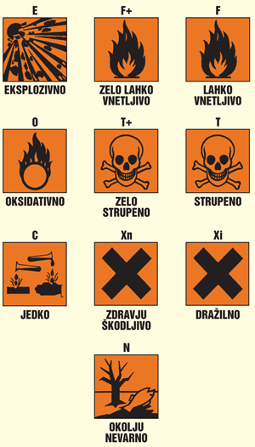

Holesterol nima nobenih nevarnih lastnosti,zato nima nobene oznake za nevarnost.

Nahajališče

Nahaja se v živilih,največ ga je možganih, živčnem tkivu, jajčnem rumenjaku, jetrih, koži, rdečem mesu, mleku, mlečnih izdelkih in v nekaterih morskih sadežih (lupinarji).

Človeško telo vsrka približno 40 odstotkov holesterola, ki ga prejme s hrano.

Stanje, pri katerem je koncentracija holesterola v krvi povečana, imenujemo “hiperholesterolemija”.

V telesu odraslega zdravega človeka, težkega 70 kg, je približno 140 gramov holesterola. Od tega kroži v krvi le majhen odstotek, ki zagotavlja nemoteno delovanje organizma..

Uporaba,posebnosti,zanimivosti

Holesterol kot snov se ne uporablja nikjer.

Prav in koristno bi bilo, da bi vsak odrasel vedel, koliko holesterola ima v krvi. Če bi bila vrednost ustrezna, bi si moral holesterol kontrolirati vsakih pet let, če bi bila povečana, pa pogosteje, o čemer bi se moral dogovoriti z osebnim zdravnikom. Pogostejše kontrole so potrebne tudi pri vseh, ki imajo enega ali več nevarnih dejavnikov za aterosklerozo.

Dislipidemije niso redka presnovna motnja. V preiskavi CINDI so ugotovili, da ima v Sloveniji več kot 60 % prebivalcev preveč holesterola v krvi. To kaže, da živimo Slovenci izrazito nezdravo. Z ustrezno prehrano in redno telesno dejavnostjo se namreč da uspešno zmanjšati količino holesterola v krvi. Npr. na Finskem se je zaradi spremenjenega načina življenja bistveno zmanjšao število prebivalcev s povečano količino maščob v krvi, hkrati pa sta se opazno zmanjšali obolevnost in umrljivost zaradi ateroskleroznih zapletov.

Povzetek,Poskus

V tej seminarski sem opisal kaj je Holesterol,kje se nahaja,njegove značilnosti in nekatere pomembne lastnosti.

Doma sem naredil en poskus. Pojedel sem veliko hrane s holesterolom in tako sem vedel da ga v krvi imam več.